**캡스톤디자인**

**최종보고서**

**과제명 : 드론을 이용하여 상공의 기상정보를 측정하는 드론 기상대**

**제출일자 : 2018년 11월 1일**

**지도교수 정환익 (인)**

**대표학생 인재훈 (인)**

1. 과제 요약

1.1 국문 요약

기존 기상대에서는 전체적인 지역의 기상정보만을 습득할수 있었다면 스마트 드론기상대는 드론을 활용하여 자신이 설정한 세부적인 지역에서만의 좀더 정확한 기상정보를 습득할수 있다. 그리고 띵스피크를 통하여 기상정보를 자동저장하고 자세히 분석하며 실시간으로 확인할수있다.

1.2 영문 요약

If existing weather stations could only acquire local weather information, smart drone companies can use drones to obtain more accurate weather information only in the detailed areas they have set up. And we can save weather information automatically, analyze it in detail, and check it in real time by using ‘Think Speak’.

1. 제품 소개
   1. 제품개념 소개

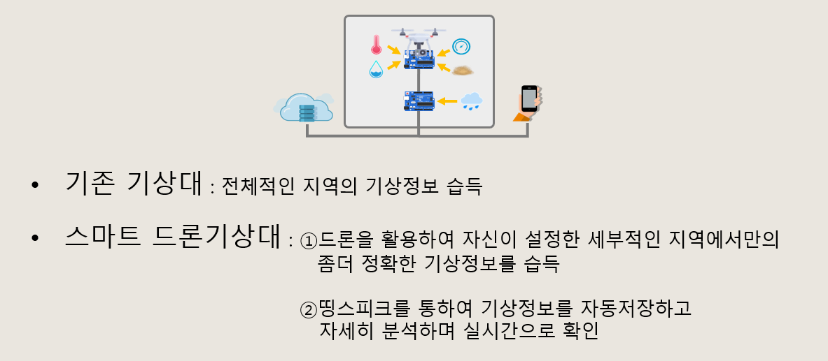

* 1. 제품디자인
     1. 드론 기상측정기

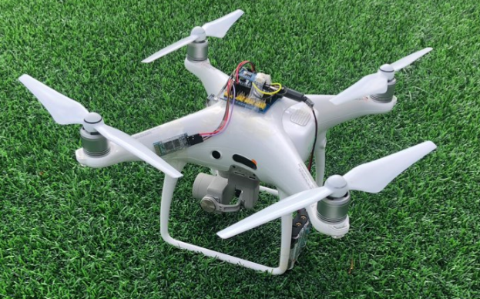

드론에 기압센서, 온습도센서, 자외선센서, 블루투스센서를 부착 후 코드를 입력하여 프로그래밍을 해준후 상공으로 날려보내 기상정보를 측정한다. 측정된 기상정보 데이터를 지상에있는 지상수신기에 블루투스로 전송해준다.

1.2.2 지상수신기

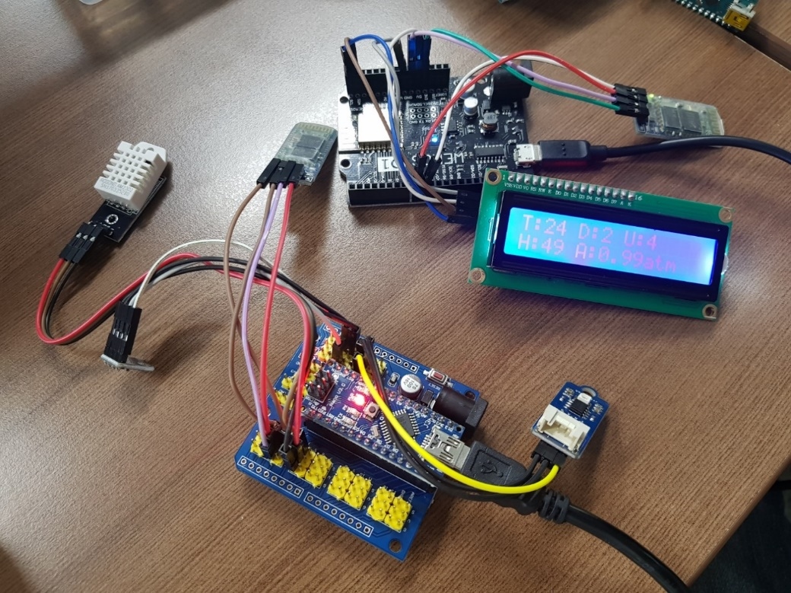

수신기에 미세먼지센서, 강수량센서, 블루투스센서, 와이파이모듈, LED패널을 부착하여 기상정보 측정 및 확인을 한다. 띵스피크 클라우드를 이용하여 데이터를 효과적으로 수집 및 분석하며 웹/앱으로 실시간으로 데이터를 확인할수있도록 한다. 또한 수신기에 있는LED패널로도 기상정보가 확인가능하다.

1.3 제품구성 및 작동원리

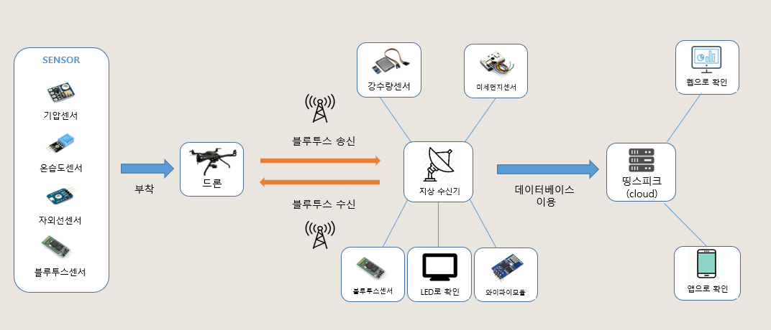

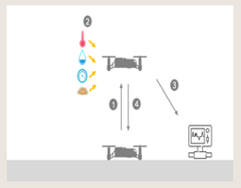

1.4제품평면도

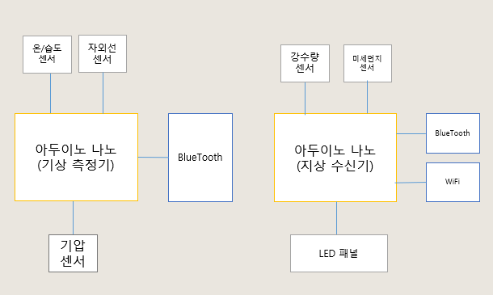

1.5 제품 코드소스

1.5.1 드론송신기 코드소스

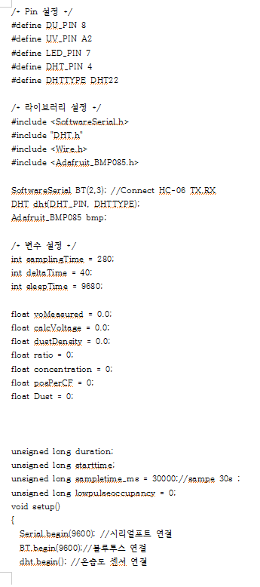

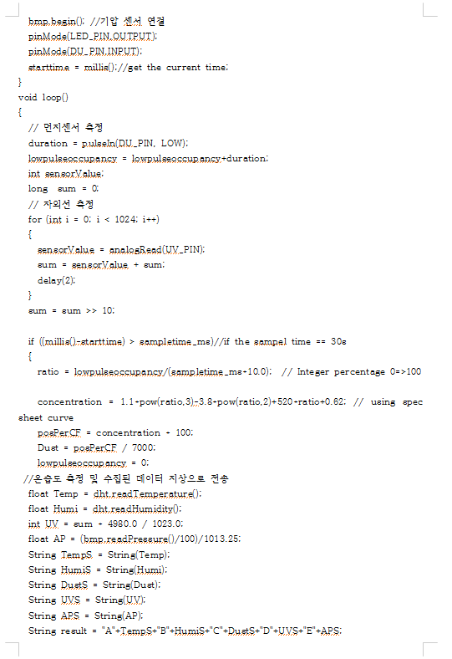

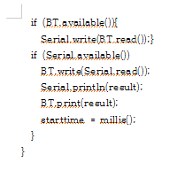

1.5.2 지상수신기 코드소스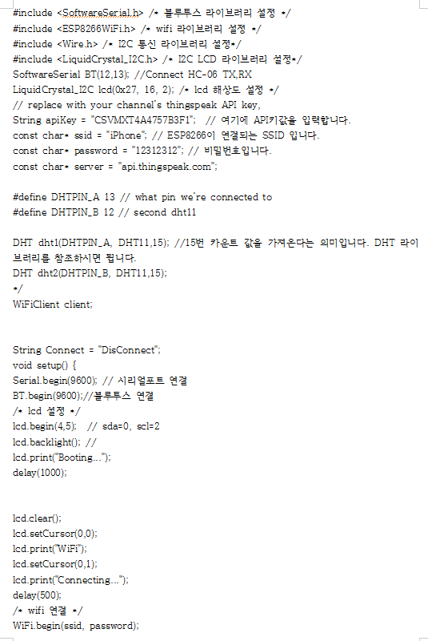

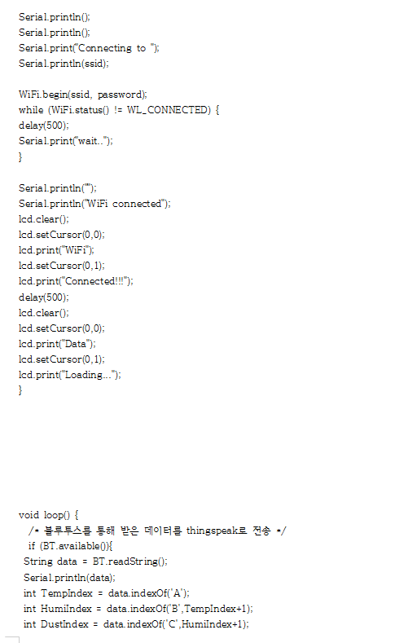

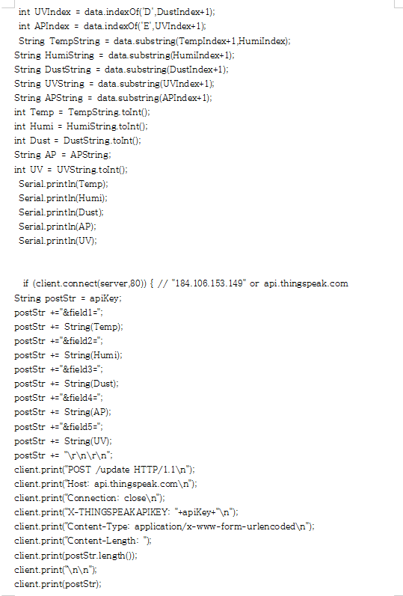

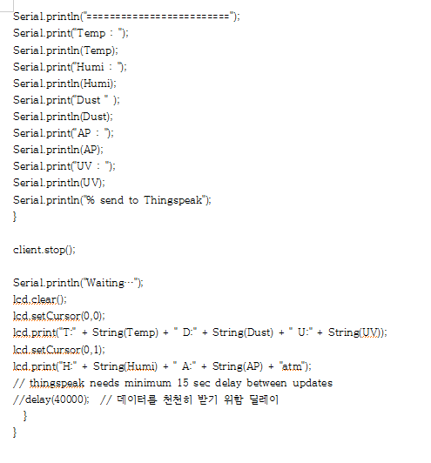

1.6 지상수신기 실행모습

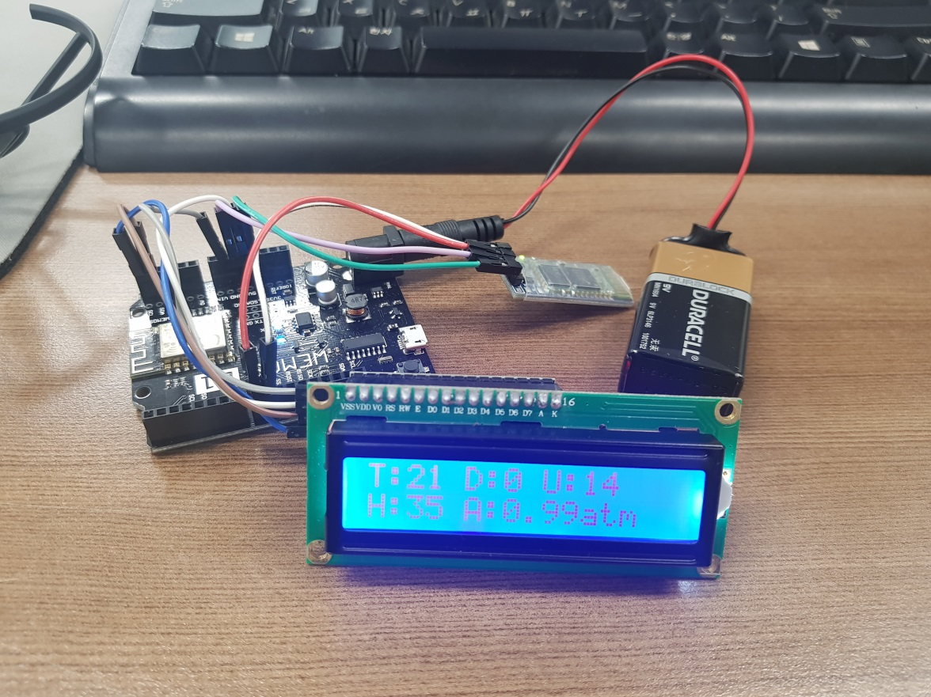

1.5 기상정보 앱 실행모습

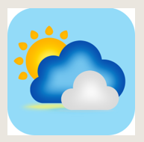

앱아이콘

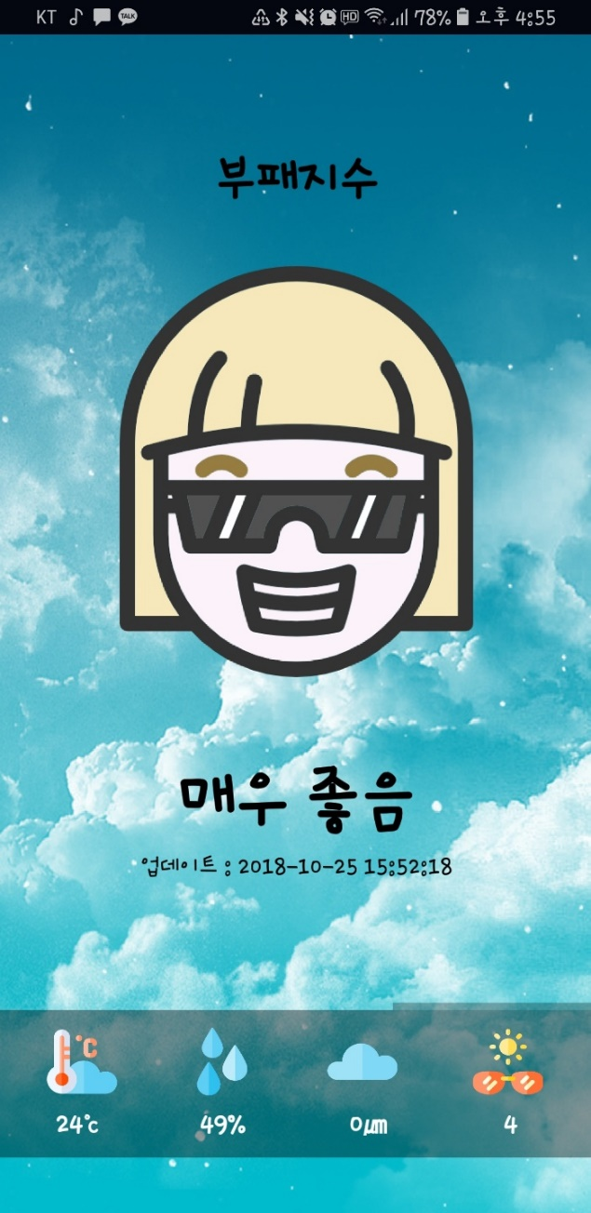 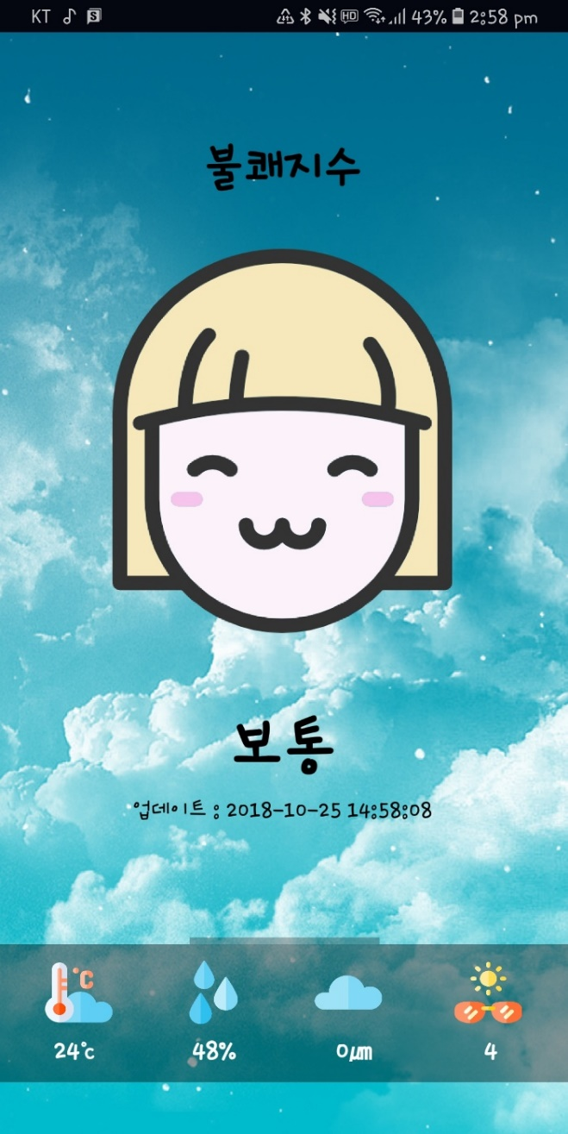

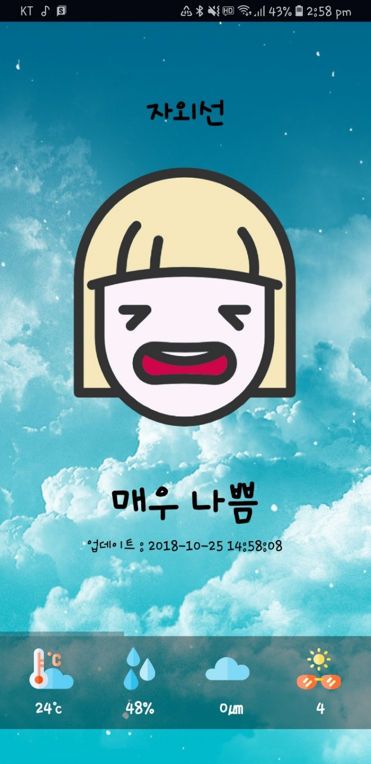

앱을 통하여 실시간 기상정보 확인가능

1.6 띵스피크 활용

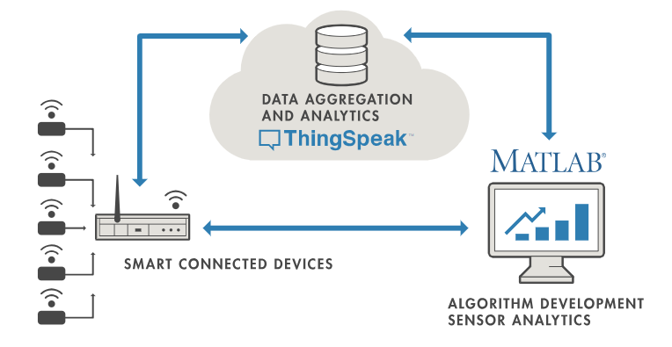

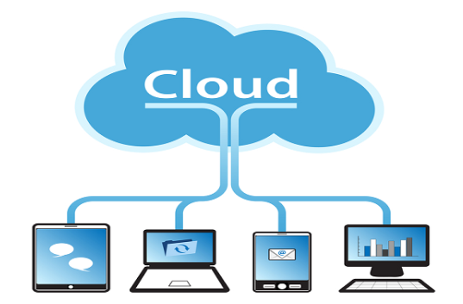 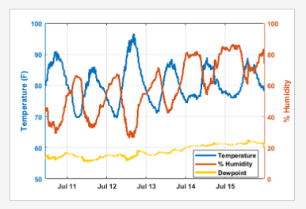 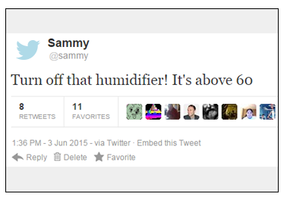

ThingSpeak는 IoT 분석 플랫폼 서비스로, 데이터를 실시간으로 개인적 클라우드에 저장가능하며 데이터의 관계, 패턴 및 추세를 발견하여 이를 플롯, 차트 및 계기로 시각화 할 수있고, 나만의 사물인터넷 규칙 및 조건을 설정할 수 있습니다.

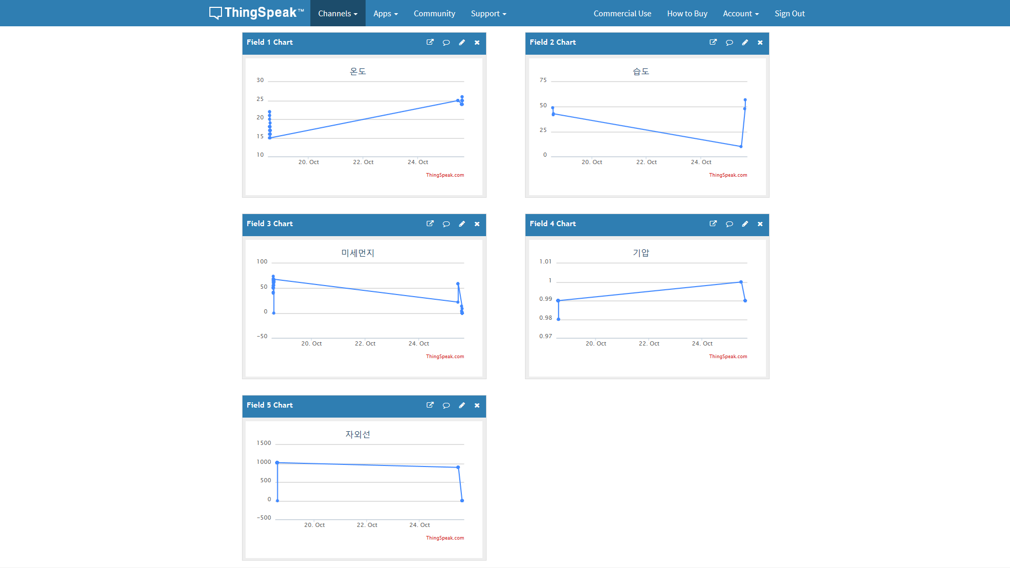

띵스피크를 통하여 실시간 기상정보 확인가능

1. 대상고객 및 시장진입전략

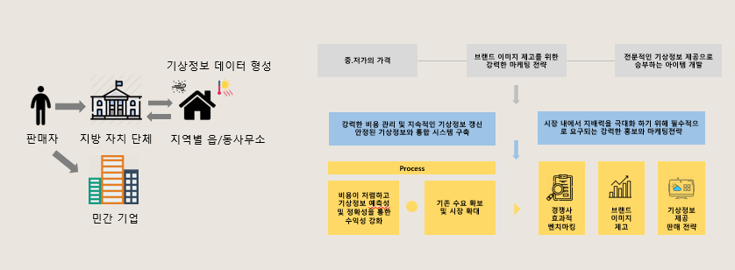

1. 시장조사 및 제품관련 뉴스/관심도

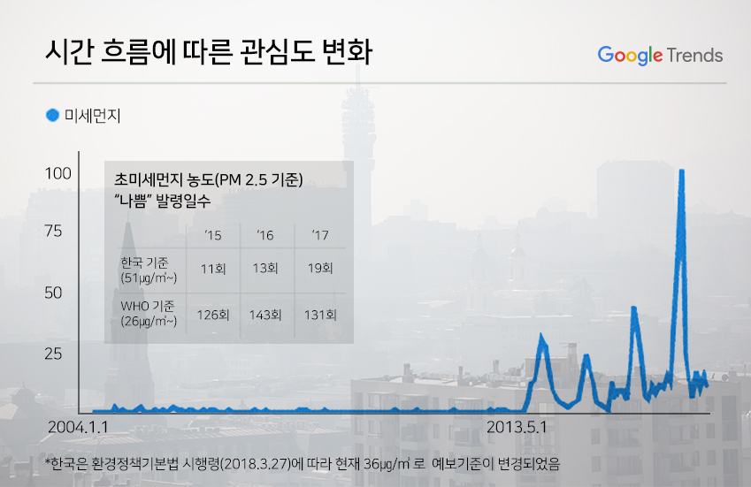

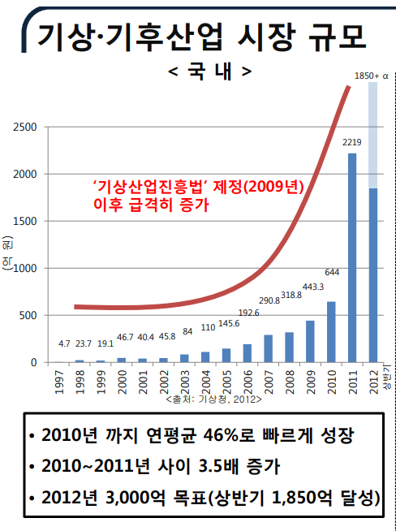 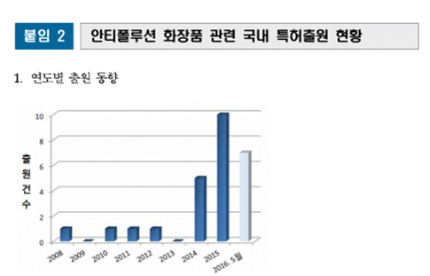

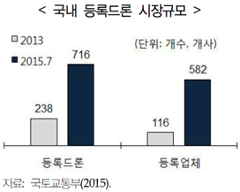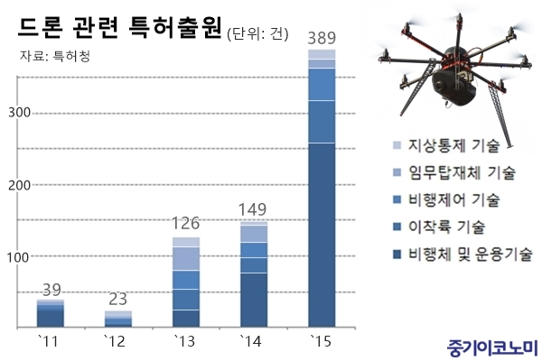

1. 기존 유사제품과의 비교분석

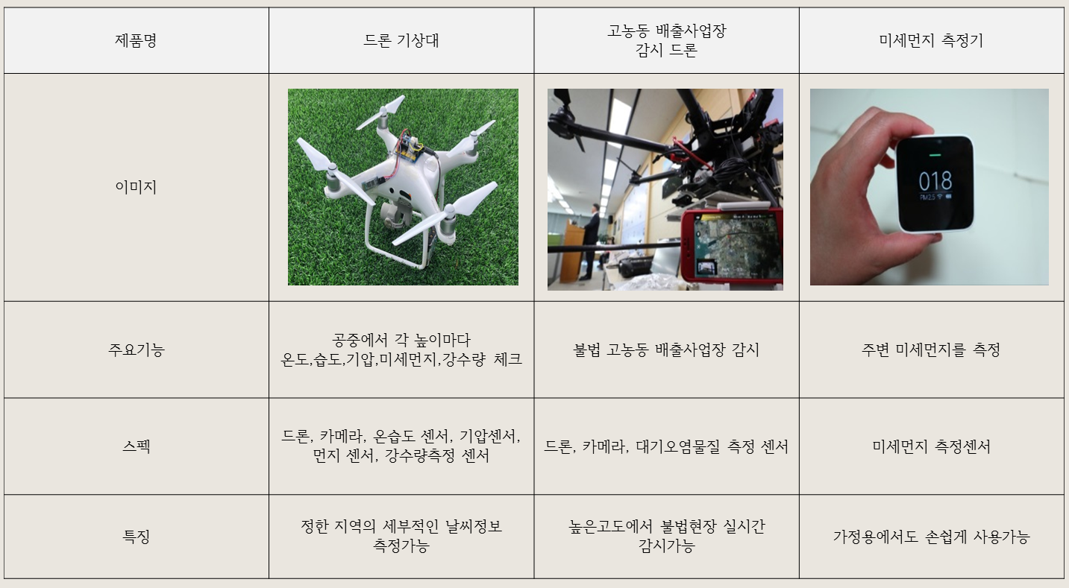

1. 개발계획

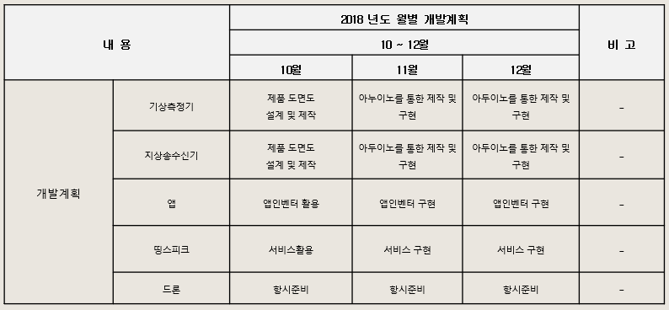

1. 결론

현재 상공100M까지 비행 및 기상정보 교류가 가능하며 기상정보 또한 생각보다 정확히 측정이 되어 실효성이 높다. 또한 카메라가 부착되어 있어 실시간으로 상공의 모습을 볼수있으며 이 외에 제스처모드도 시도해보고 있다. 더이상의 기능추가를 하기보다는 기존의 기능을 더 안정적으로 만들고, 기상정보를 이용하여 더 활용할수 있는것이 있는지를 찾아봐야겠다.

1. 참고자료
2. **기사 - ‘드론’ 기상관측용으로 거듭난다**

**(** <http://web.kma.go.kr/notify/press/kma_list.jsp?bid=press&mode=view&num=1193342> )

1. **기사 – 미세먼지 불법배출현장 드론으로 잡는다.**

( <http://www.hani.co.kr/arti/PRINT/840075.html> )